

**BÜYÜK HARFLERLE VE ORTALANMIŞ OLARAK DÖNEM PROJESİ/MEZUNİYET PROJESİ ADI BU BÖLÜME YAZILACAKTIR**

**Ad SOYAD**

**DÖNEM PROJESİ/MEZUNİYET PROJESİ**

**… PROGRAMI**

**ANKARA ÜNİVERSİTESİ**

**AÇIK VE UZAKTAN EĞİTİM FAKÜLTESİ**

Teslim Tarihi (AY YIL)

(Bu şekli siliniz.)

**ARALIK 2021**

**İÇİNDEKİLER**

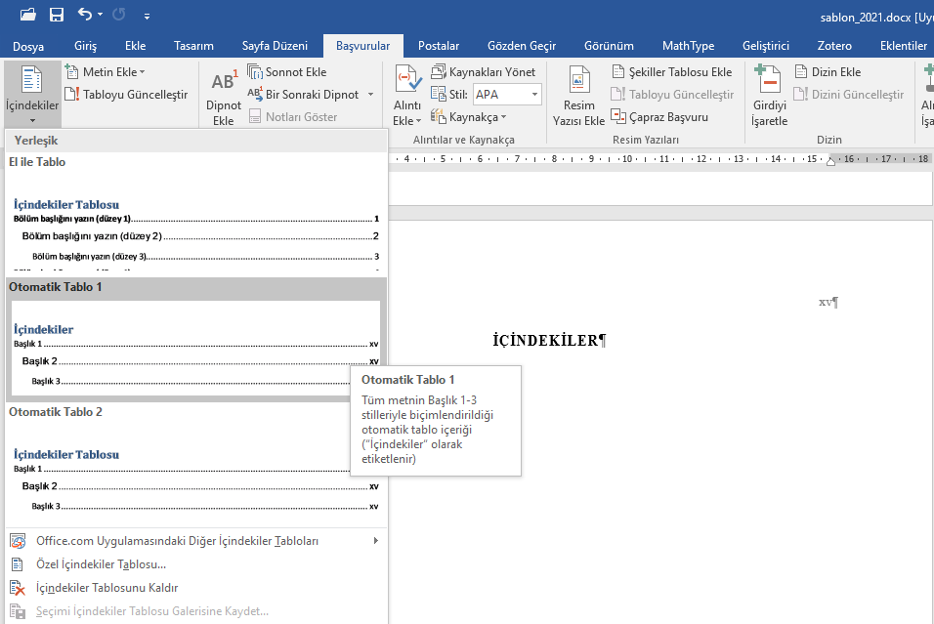

İçindekiler sayfası için şekilde gösterilen Başvurular menüsü altında yer alan hazır şablonlar kullanılabilir.

**ÇİZELGELERİN LİSTESİ (varsa)**

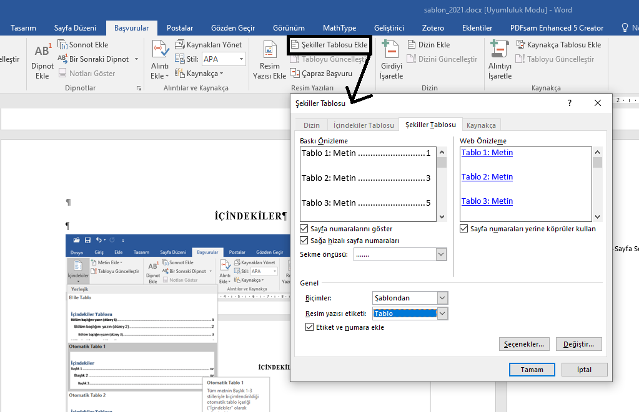

Çizelgelerin Listesi sayfası için şekilde gösterilen Başvurular menüsü altında yer alan Şekiller Tablosu Ekle’den Resim yazısı etiketi kısmı tablo seçilerek hazır şablonlar kullanılabilir.

**ŞEKİLLERİN LİSTESİ (varsa)**

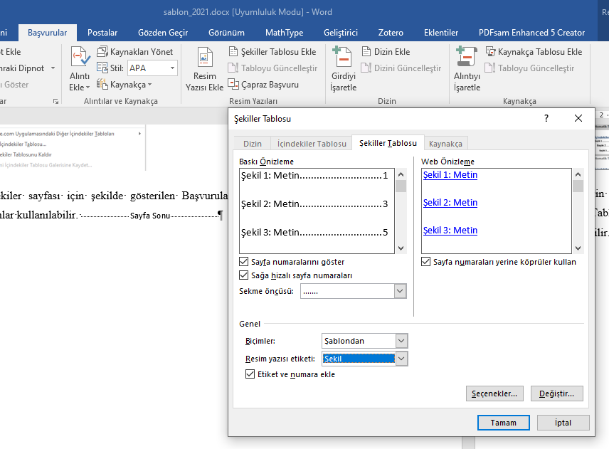

Şekillerin Listesi sayfası için şekilde gösterilen Başvurular menüsü altında yer alan Şekiller Tablosu Ekle’den Resim yazısı etiketi kısmı Şekil seçilerek hazır şablonlar kullanılabilir.

**SİMGELER VE KISALTMALAR**

Bu çalışmada kullanılmış simgeler ve kısaltmalar, açıklamaları ile birlikte aşağıda sunulmuştur.

**Simgeler Açıklamalar**

**m3** Açıklamalar bir satırdan uzun olmamalıdır

**db** Desibel

**hz** Hertz

**m²** Metrekare

**Kısaltmalar Açıklamalar**

**AB** Açıklamalar bir satırdan uzun olmamalıdır

**ASHRAE** Kısaltmalar alfabetik sırayla verilmelidir

**ASTM** Kısaltmalar alfabetik sırayla verilmelidir

**BRE** Kısaltmalar alfabetik sırayla verilmelidir

**BREEAM** Kısaltmalar alfabetik sırayla verilmelidir

**BTK** Kısaltmalar alfabetik sırayla verilmelidir

**CFD** Kısaltmalar alfabetik sırayla verilmelidir

**1. GİRİŞ**

Projenin “**GİRİŞ**” bölümünde proje çalışmasında ele alınan konunun, problemin ne olduğuna, araştırmanın amacına, araştırmanın önemine, sınırlılıklarına ve adı geçen tanımların hangi anlamlarda kullanıldığına yönelik, araştırma yöntemleri ve önceki çalışmalar gibi, okuyucuyu konuya hazırlayıcı nitelikte bilgiler verilmelidir. Ancak, bu bilgilerin yazılışında Amaç, Kapsam, Yöntem gibi alt bölüm başlıkları kullanılmamalıdır. Bölüm numaralandırması GİRİŞ ile başlar.

Giriş bölümü *hiçbir şekilde, numaralı alt bölüm başlıkları* bulunmamalıdır. (Yani örnek olarak 1. GİRİŞ ’in altında 1.1., 1.2. gibi bir alt bölüm başlığı bulunmamalıdır.) Buna karşın, konuyu daha iyi açıklamak için gerekli ise, koyu (bold) olmamak üzere sırası ile düz altı çizili, *italik ve italik altı* *çizili* ara başlıklar kullanılabilir. Bu başlıklara numara verilmez.

Problem durumu / Konunun tanımı

Çözümlenmesi amaçlanan bilimsel/sanatsal sorun etraflıca tanımlanmalıdır. Bunun için, daha önce yapılan çalışmalar arasındaki ilişkiler, benzerlikler ve farklılıklar ortaya konularak literatür taranır. Kavramsal çerçeve, yöntem, teknik ve paradigmalardan da yararlanılmalıdır.

Araştırmanın amacı

Araştırmanın amacı, yapılan araştırma ya da uygulamalar ile problemin nasıl çözüleceğini ifade etme, yani sonuçta nelerin beklenildiğini baştan ortaya koyma demektir. Araştırmanın amacı iki farklı düzeyde ifade edilir. Birinci düzeyde araştırmanın genel amacı ortaya konulur. İkinci düzeyde ise, bu genel amacı gerçekleştirebilmek için cevaplanması gereken sorulara ya da test edilecek alt amaçlara yer verilir. Araştırmanın amacı; ortaya konulan problemi, belirtilen alt amaçlar çerçevesinde çözecek nitelikte olmalıdır.

Araştırmanın önemi

Projenin bu bölümünde araştırmacı, araştırmanın dayandığı kuramsal ya da kavramsal çerçeveyi anladığını göstermelidir. Bu temele dayalı olarak araştırmacı, araştırmanın niçin gerekli olduğunu ve değerinin gerekçelerini ortaya koymak durumundadır. Ör: Araştırma sürecinde ulaşılan yargı ve konu ile ilgili bilgi yokluğunu belirtmelidir.

Araştırmanın amaçlarında belirlenip toplanan verilerin hangi kuramsal ya da pratik sorunun çözümünde ve nasıl kullanılabileceğinin açıklanması gerekir. Araştırmanın öneminde araştırmacı, araştırmayı yapmadaki kendi amacını ortaya koymalıdır. Araştırmanın amacı hem nesnel hem de özneldir. Yoruma ve tartışmaya açık olmalıdır.

Varsayımlar / Sayıltılar

Araştırmacı kendi yaptığı şeyler için varsayımda bulunmamalı, kendisinin yapmadığı ancak araştırmasını etkileyen durumlar için varsayımda bulunmalıdır. Varsayım / sayıltı bir araştırmada doğru olarak kabul edilmiş yargılar ya da genellemelerdir. Araştırmacı kanıtlanması güç ya da imkânsız görülen kişisel görüş ve inançlara göre değişebilen bazı konularda kendi kişisel tercihini ortaya koyarak çalışmasındaki temel dayanakları belirleyebilir. (Bu bölüme gerekli görülen araştırmalarda yer verilmelidir.)

Sınırlılıklar

Hemen her araştırma belirli sınırlılıklara sahiptir. Araştırmacının, çalışmasını sınırlayan bütün faktörleri (dönem, akım, teknik, malzeme vb.) rapor etmesi gereklidir. Sınırlamalar kavramsal (tanımsal) ve yöntemsel olmak üzere iki grupta ele alınabilir.

Tanımlar

Araştırma önerisinin bu bölümünde belirsiz ya da açık olmayan ifadeler açıklığa kavuşturulmalıdır. Araştırmada fikirlerin doğru ifade edilmesinde terimlerin anlaşılır olmasının büyük faydası vardır. Bu bölüm sözlük tanımının yanı sıra araştırmacının araştırmaya özgü kullandığı tanımları da içermelidir. Araştırma raporunda sıkça tekrarlanacak bazı ifadeler kısaltılarak kullanılmalıdır. Proje içerisindeki sembol ve kısaltmalar, ayrı sayfalarda olmak şartı ile liste hâlinde ve alfabetik sıra ile verilir. Bu gibi durumlarda kısaltmaların ne anlama geldiği açıkça belirtilmelidir.

**2. GENEL KURALLAR**

Ankara Üniversitesi’ne bağlı Bilgisayar Teknolojisi Programında hazırlanacak olan projelerinin yazılmasında belli bir standardı sağlamayı amaçlayan bu kılavuzda, projelerle ilgili bilimsel yazım ilkeleri kısa ve öz olarak belirtilmiştir. Projeler, bölüm tarafından iki kez kontrol edilir. İlk kontrol işlemi, öğrenci proje savunma sınavına girmeden önce yapılır ve projenin yazım kurallarına uygun olup olmadığı incelenir. Son kontrol işlemi ise, proje savunma sınavı sonrası ilgili öğretim elemanı tarafından istenen düzeltmelerin yapılmasından sonraki aşamadır. Projenin çoğaltılması ve ciltlenmesi son kontrol onayından sonra yapılır. Projenin, proje yazım kurallarına uygun olarak hazırlanmasından proje öğrencisi ve danışman(lar)ı sorumludur. Bölümde yapılan proje kontrollerinin amacı, proje öğrencilerine yardımcı olmak ve projenin belirtilen kurallara uygunluğunu kontrol etmektir.

Literatür taramasında, daha önceki araştırmalardan söz edilirken her zaman geçmiş zaman kullanılır. İngilizce yazılan bölümlerde kısaltmalar kullanılmaz. Örneğin sırasıyla; “*weren’t”, “don’t”, “isn’t”* yerine “*were not”, “do not”, “is not”* kullanılır.

Dil ve anlatım

Bölüm proje yazım dili öncelikli olarak Türkçedir. Projelerin yazımında Türkçe yazım kurallarına uyulmalıdır. Bu amaçla Türk Dil Kurumu’nun (TDK) yazım kılavuzu rehber alınmalıdır -*Kullanmış olduğunuz MS Office programlarında Dil Bilgisi ayarlarında “TDK kılavuzunu esas al” seçeneği mevcuttur. Bu ayarlamaları yaptığınız takdirde hazırladığınız belgelerde TDK kılavuzu esas alınmaktadır*- Bölümler bünyesinde yabancı dillerde eğitim veren Programlarda yürütülen projeler eğitimin verildiği yabancı dilde hazırlanabilir.

Yabancı dilde hazırlanan projelerde, projenin yazım diline ait kurallarına dikkat edilmelidir. Yabancı dilde hazırlanan projelerin de Proje Yazım Kılavuzunda belirtilen biçimsel kurallara uygun şekilde hazırlanması gerekmektedir.

Projede, açık ve anlaşılır bir anlatım tercih edilmelidir. Konunun anlaşılabilirliğini arttırmak için başlıklar ve alt başlıklara yer verilmelidir. Kişiselleştirilmiş (birinci tekil şahıs) bir dil kullanılmamalı, anlatımda üçüncü tekil şahıs dili kullanılmalıdır.

**3. GENEL BİÇİM VE YAZIM PLANI**

Bu bölümde, proje yazımında kullanılacak kâğıt ve yazı karakterleri, yazıların sayfaya nasıl yerleştirileceği, satır aralıkları, sayfaların numaralandırılması, bölüm ve alt bölüm başlıkları, değinmeler, ara ve dipnotlarla ilgili ilkeler örneklerle açıklanmıştır.

**3.1. Kullanılacak Kâğıdın Niteliği**

Projeler, A4 (21 x 29,7 cm) standardında ve NAVİGATOR 80 Gram birinci hamur beyaz kâğıda yazılmalıdır.

**3.2. Kenar Boşlukları ve Sayfa Düzeni (Tek ve Çift Sayfalar)**

Yazımda, her sayfanın üst kenarlarında 3,0 cm, sol kenarlarında 2,75 cm, alt 2,0 cm ve sağ kenarlarda 2,75 cm boşluk bırakılmalıdır.

**3.3. Yazım Planı**

Kâğıt yüzey kullanımı

Projeler, bilgisayar kullanılarak yazılmalıdır. Projenin başlangıcından GİRİŞ kısmına kadar olan kısım ile projenin son bölümünde yer alan EKLER kısmı için kâğıdın tek yüzü, GİRİŞ kısmından başlayarak KAYNAKLAR’ın sonuna kadar ise kâğıdın iki yüzü kullanılmalıdır. GİRİŞ kısmı dâhil bölüm başları daima ön sayfada (tek sayfa numarasında) yer almalıdır.

Sayfa numaraları

Projenin başlangıcından GİRİŞ kısmına kadar olan kısım Romen rakamıyla numaralandırılmalıdır. GİRİŞ kısmından itibaren numaralandırma doğal sayılarla (1,2,3…vb.) yapılmalıdır.

Yazı karakteri ve büyüklüğü

Proje yazımında Times New Romankarakteri olup 12 punto kullanılmalıdır. Ancak, dipnot yazımında 10 punto, geniş ve / veya uzun çizelgelerde kolayca okunabilmesi şartıyla daha küçük puntolar da (en küçük 8 punto) kullanılabilir. Çizelge içleri yazılırken en fazla 12, en az 8 punto kullanılabilir. Bu değerlerin dışındaki yazı büyüklükleri kullanılmamalıdır. Alt ve üst indislerin yazımında düz yazı büyüklüğünden daha küçük bir karakter kullanılmalıdır (MS Word programında otomatik olarak verilen “üst simge, alt simge” özellikleri kullanılabilir). Yazımda virgülden ve noktadan sonra bir karakterlik boşluk verilmelidir.

Satır aralıkları

Paragraflar sayfanın sol kenarından ve girinti verilmeden başlamalıdır. Paragraflar arasındaki geçişte 1,5 (18 nk) satır aralığı boşluk bırakılmalıdır.

Bitki ve hayvanların Latince isimlerinin yazımında her bilim dalındaki adlandırma kodları esas alınır.

**3.4. Sayıların Yazılışı**

Ondalık Sayıların yazımında sadece virgül kullanılmalıdır. Art arda gelen ondalıklı sayılar noktalı virgül (;) ile ayrılmalıdır.

Çizelge 3.1. Ondalık sayıların yazılışı

|  |  |  |  |
| --- | --- | --- | --- |
| Doğru | Yanlış | Doğru | Yanlış |
| 5,2 | 5.2 | 1032,97134 | 1032.97134 |

Büyük sayılar yazılırken, sayının son rakamından itibaren üçer üçer gruplandırma yapılıp bu üçerli gruplar arasında bir vuruşluk boşluk bırakılabilir. Ancak, bu boşluklara nokta veya virgül konulmaz.

Çizelge 3.2. Büyük sayıların yazılışı

|  |  |  |
| --- | --- | --- |
| Doğru | Yanlış | Yanlış |
| 1 000 000 | 1.000.000 | 1,000,000 |

**3.5. Satır ve Paragraf Aralıkları**

Proje metninin yazımda 1,5 satır aralığı kullanılmalıdır.

Kaynak listesinin yazımında tek satır aralığı kullanılmalıdır.

Şekil, Resim, Harita alt yazıları ve Çizelge üst yazıları tek satır aralığı ile yazılmalıdır. Metin içerisinde madde işareti konulduğunda ya da numaralandırma yapıldığında iki madde /numara arasında boşluk bırakılmamalıdır.

Bölüm başlıkları ve alt bölüm başlıkları ile bunları izleyen ilk paragraf arasında, ayrıca alt bölüm başlıkları öncesinde 1,5 satır aralığı boşluk bırakılmalıdır.

İki paragraf arasında da 1,5 satır aralığı boşluk bırakılmalıdır. Ana bölümlerin yazımına daima yeni ve tek numaralı bir sayfadan başlanmalıdır.

**3.6. Sayfaların Numaralandırılması**

Sayfa numaraları; Times New Roman yazı karakteri ve 10 punto ile tek numaralı sayfalar için üstten 2,0 cm ve sağdan 2,75 cm; çift numaralı sayfalar için üstten 2,0 cm ve soldan 2,75 cm olacak şekilde verilmelidir.

İçindekiler, Çizelgelerin Listesi, Şekillerin Listesi, Simgeler ve Kısaltmalar gibi projenin ön sayfaları i’den başlamak üzere küçük Romen rakamlarıyla Giriş Bölümü ile Özgeçmiş arasında yer alan proje metni ise "1, 2, 3, ..." şeklinde sayılar ile numaralandırılmalıdır. Sayfa numaralarının önünde ve arkasında ayraç, çizgi gibi bir işaret kullanılmamalıdır.

**3.7. Kelime ve Metin Bölünmesi**

Metinde satır sonuna gelen kelime ikiye bölünmemelidir. Alt bölüm başlıklarından sonra en az iki satır yazı bulunmalıdır. Alt bölüm başlıklarından sonra sayfaya yazı sığmaması durumunda başlık yeni bir sayfaya kaydırılmalıdır.

**3.8. Yazım İşlemcileri**

Proje yazımında MS Word Programı kullanılması tavsiye edilmektedir. Ancak konu alanının gereksinimlerine bağlı olarak LATEX yazım programından da faydalanılabilir.

**3.9. Hataların Düzeltilmesi**

Proje metni üzerinde yapılması gereken bütün düzeltme ve değişiklikler elektronik ortamda yapılmalıdır. Elle ya da yazı düzelticiler kullanılarak yapılan düzeltmeler kabul edilmez.

**3.10. Bölüm ve Alt Bölümler**

Çizelge 3.3’te bölüm ve alt bölüm başlıklarının yazılışlarına ilişkin kurallar ve örnekler yer almaktadır.

Çizelge 3.3. Bölüm ve alt bölüm başlıklarının yazılışı

|  |  |  |
| --- | --- | --- |
| Metin Türü | Özellikler | Örnek |
| Birinci derece bölüm başlıkları | Büyük harf, koyu ve 14 punto | **1. GİRİŞ** |
| İkinci derece alt bölüm başlıkları | Her sözcüğün ilk harfi büyük, tamamı koyu ve 12 punto  (Varsa “ve”, “veya”, “ile” gibi bağlaçlar küçük harfle yazılır.) | **1.1. Yönetici ve Öğretmenlerin**  **Mesleki Eğitim Merkezleri**  **Hakkındaki Görüşleri** |
| Üçüncü derece alt bölüm başlıkları | Yalnızca birinci sözcüğün ilk harfi büyük, tamamı koyu ve 12 punto | **3.1.1. Yönetici ve öğretmenlerin**  **disiplin yönetmeliğine ilişkin**  **görüşleri** |
| Numaralı bölüm ve alt bölüm başlıkları arasında verilen numarasız ara başlıklar | Sırası ile düz ve altı çizili, sadece italik veya italik ve altı çizili ve 12 punto  (Vurgulanmak istenen kelimeler, cümleler veya tanımlamalar da italik olarak verilebilir. Bu ara başlıklar kesinlikle koyu olarak yazılmamalıdır.) | Üst düzey yönetici  *Yönetici yardımcısı*  *Hizmetli* |

**3.11. Bölüm ve Alt Bölümlerin Numaralandırılması**

Projelerde ana bölümler 1, 2, 3, … ile numaralandırılır. Ayrıntıların çok olduğu bazı projelerde, alt bölümler de çift numaralama sistemi ile numaralandırılabilir. Bu amaçla, her alt bölüm, içinde yer aldığı bölüm ve alt bölümlerin numarasını da alır.

Örneğin; 2.1., ikinci bölümün birinci alt bölümü; 2.1.1, ikinci bölümün birinci alt bölümünün birinci alt bölümü anlamına gelir. Matematik ve İstatistik bilgileri içeren projelerde Örnek ve İspat ifadeleri italik; Teorem, Tanım, Lemma ifadeleri ise düz olarak ve koyu olmadan yazılmalıdır.

Çizelge 3.4. Tanım, lemma, örnek ve ispat ifadelerinin doğru yazılışı

|  |  |  |  |  |
| --- | --- | --- | --- | --- |
| Doğru kullanım örnekleri | | | | |
| 2.1.1. Teorem | 2.1.1. Tanım | 2.1.1. Lemma | *Örnek* | *İspat* |

“Teorem”, “Tanım” ve “Lemma” ifadelerinin metin içindeki atıfları ise Teorem 2.1.1; Tanım 2.1.1; Lemma 2.1.1 şeklinde yapılmalıdır.

**3.12. Metin İçinde Kaynak Gösterme**

Projelerde, özellikle problemin tanımlanması, araştırma yönteminin belirlenmesi ve bulguların yorumlanması aşamalarında geniş bir literatür taraması yapılır. Bu taramalarda, diğer araştırmacı ve düşünürlerin yaptıklarından yararlanılır. Projelerde yapılan aktarmalarda, araştırmacı neyi, nereden ve nasıl aldığını belirtmek zorundadır. Projelerde mutlaka bilimsel etik kurallar gözetilmeli, intihal yapılmamalıdır. Kuralına uygun yapılmayan aktarmalar fark edildiğinde, projenin reddine yol açar. Proje içinde kaynaklara atıf; ya numara ile ya da yazarın soyadına göre yapılabilir.

**3.12.1. Metin içinde numara ile kaynak gösterme**

Numara ile kaynak göstermede köşeli parantez kullanılır. Kaynak numarası doğrudan verilir. Konuya ilişkin örnek aşağıdadır.

1. “Tepkimenin hangi mekanizmayı izleyeceği ara ürünlerin kararlılıklarına bağlıdır” [1].
2. Tüzün, “tepkimenin hangi mekanizmayı izleyeceğinin ara ürünlerin kararlılıklarına bağlı olduğunu belirtmektedir” [1].

Numaralandırmada; ilk kaynağa köşeli parantez içerisinde [1] numarası verilir, nokta parantez dışına konulur. Daha sonra gelen kaynaklara bir sonraki sayı verilerek devam edilir.

Kaynak numaraları birbirini takip ediyorsa, birincisi ve sonuncusunun numaraları aralarına çizgi [-] konularak yazılır. Örneğin; 3'den 8'e kadar olan kaynaklar birbirinin devamı ve ayrıca 13. kaynaktan alıntı yapılmış ise bu durum metin içinde aşağıdaki gibi gösterilir.

[3-8, 13].

**3.12.2. Metin içinde yazarın soyadına göre kaynak gösterme**

Yazarın soyadına göre kaynak göstermede normal parantez kullanılır. Makalelerde sayfa numarası belirtilmezken kitaplarda sayfa numarası belirtilmelidir.

Çizelge 3.5. Metin içinde yazarın soyadına göre kaynak gösterme

|  |  |
| --- | --- |
| Makale Örneği | (Uyarel, 2001). |
| (Sarıtaş, 2006). |
| Kitap Örneği | (Gülesin ve Güllü, 2013: 25, 38). |
| (Timur, 2000: 99 ). |

Tek yazar, tek çalışma

Yazarın soyadı, eserin yayımlandığı tarih ve sayfa numarası (kaynak bir kitap ise) verilir. Buna ilişkin örnek iki değişik şekilde verilmiştir;

1- Şahin (1998) Türkiye’deki bölgesel eşitsizlikleri incelediği çalışmasında, “…..” dır.

2- Türkiye’deki bölgesel eşitsizliklerin incelendiği bir çalışmada, “…..” dır (Şahin, 1998).

İki yazarlı çalışma

İki yazar varsa, her ikisinin de soyadı verilir.

Yöntem en genel anlamda “.....................................” tanımlanır (Dembo ve Gibson, 1985).

Dembo ve Gibson’a (1985) göre “……………...........” dır.

Üç, dört ve beş yazarlı çalışma

Kaynağın ilk geçtiği yerde yazarların hepsinin soyadı verilir. İzleyen yerlerde ise birinci yazarın soyadı verilerek “ve diğerleri” bağlacı eklenir.

William, Johns, Smith, Bruce ve Bradley (1994) “........” buldu. (İlk geçtiği yerde)

William ve diğerleri (1994) tarafından yapılan “……. ” (İzleyen yerlerde)

Altı ya da daha fazla yazarlı çalışma

Metin içinde ilk belirtildiği yerde, ilk yazarın soyadı verilir “ve diğerleri” diye devam edilir. “Kaynaklar” listesinde her yazarın soyadı ve ilk adlarının baş harfleri verilir.

Yazar ve diğerleri (2005) “......” dır.

Gruplar (yazar olarak)

Grup isimleri yazar gibi ele alınır (kurum, dernek, hükûmet kuruluşları ve çalışma grupları). Genellikle metin içinde her geçtikleri yerde yazılırlar. Bazı grup yazarlarının ismi ilk geçtiği yerde açıkça yazılır ve sonra kısaltılarak kullanılır. Bir grup yazarın isminin kısaltılmasına karar verirken, aşağıdaki genel kurallar kullanılır: Kısaltmalar, okuyucu için yeterince bilgi verecek şekilde olmalı ve “Kaynaklar” a da hiçbir güçlük olmadan yerleştirilebilmelidir. İsim uzunsa, kısaltması kolaylıkla okunuyor ya da biliniyor ise, ikinci ya da daha sonra geçtiği yerlerde kısaltma kullanılır. Eğer isim kısa ise veya kısaltma anlaşılmıyorsa, her geçtiği yerde açık adını yazmak daha yararlıdır.

Metin içinde ilk gösterme: (Milli Eğitim Bakanlığı [MEB], 1991: 114).

Daha sonraki göstermeler: (MEB, 1991: 114).

Aynı soyadlı yazarlar

“Kaynaklar” listesinde iki veya daha fazla aynı soyadlı yazar varsa, metin içinde ilk adları verilerek kullanılır. Hatta yayın yılları farklı olsa bile böyle kullanılması gerekir.

N. Özdemir (1985) ve M. Özdemir (1990) tarafından yapılan çalışmalarda “……….”dır .

Aynı parantez içinde iki veya daha çok çalışma

Aynı yazarların iki ya da daha çok çalışması varsa yayın yılına göre sıralanır. Çalışma baskı aşamasında ise en sona “baskıda” ifadesi eklenir. Önce yazarların soyadları, ardından her bir çalışma için yıl verilir.

(Köklü ve Büyüköztürk, 1991, 1993).

(Balcı, 1984, 1990, 1993, baskıda).

Aynı yazarın aynı yıl yaptığı çalışmaları

Yazarın birden fazla çalışmalarını ayırt edebilmek için yılların ardından harfler kullanılır.

(Demir, 1990a, 1990b, 1990c; Yılmaz, 1992 baskıda-a, 1992 baskıda-b)

Yazarları farklı iki veya daha fazla çalışma

Bu tür çalışmalar aynı parantez içinde, soyadlarına göre alfabetik sıraya dizilerek ve birbirlerinden noktalı virgül ile ayrılarak verilir.

Çeşitli çalışmalar .... (Başaran, 1984; Bursalıoğlu, 1987; Taymaz, 2011).

**3.12.3. Alıntılar**

Doğrudan aktarmalarda alıntı, ana düşünce, biçim ve içerik yönünden değiştirilmeden projede yer alır. 40 kelimeden daha kısa olan alıntılar tırnak işaretleri içinde ve normal satır aralıklarıyla yazılır. 40 kelime ve daha uzun alıntılar, az yer tutması ve ilk bakışta bunun bir aktarma olduğunun anlaşılabilmesi için, sıkıştırılmış paragraf şeklinde verilir. Bu amaçla, tüm paragraf soldan satır başı hizasından bloklanıp soldan itibaren 5 boşluk içeriden girintili olacak şekilde yazılır.

Bilim, araştırma ve geliştirme faaliyetleri ekonomik kalkınma ve sosyal gelişmenin gerçekleşmesinde etkin araçlar olarak belirmektedir. Bilimsel ve teknolojik araştırmaların üretim ve karar verme mekanizmalarına olan etkileri özellikle gelişmiş ülkelerde hemen her alanda kendini belli etmektedir. Oysa az gelişmiş ülkelerde bu ilişkiyi fark etmek bile zordur (DPT, 1973: 685).

Aynen aktarılan parçadan bazı cümle ya da söz öbeklerinin çıkarılması hâlinde, çıkarmanın yapıldığı yere üç nokta (...) konur; çıkarma cümle sonuna gelmişse, dört nokta kullanılır (....). Bunlardan üçü yapılan çıkarmayı, biri de cümlenin bitişini simgeler.

“Planda, araştırma ile ilgili çalışmalarda önce yurdumuzda her alanda araştırma çalışmalarının bugünkü durumu incelenmiş ve buna bağlı ... araştırmaya ... verilecek yön tayin edilmiştir” (DPT, 1963: 463).

Doğrudan aktarmalarda, alıntının farklı şekilde alınmasını gerektiren iki özel durum vardır. Birincisi, alıntı yazarın kendi başlattığı bir cümleyi tamamlayarak sürüyorsa (yazarın cümlesi içine alınıyorsa) özel adlar dışında, her zaman küçük harfle başlar. İkincisi, alıntı cümle yazarın kendi anlatımıyla sürdürülmüşse, alıntı sonundaki nokta kaldırılır.

Örneğin; “hayatta en hakiki mürşit ilimdir” alıntısında hem başlık küçük harfle başlamış hem de özdeyişin sonundaki nokta kaldırılmıştır. Tırnak içinde yapılan doğrudan aktarmalarda alıntılar bir cümle değerinde ise, ilk kelimenin baş harfi büyük olur ve sonuna uygun noktalama işareti konur. Örneğin; Atatürk, bilimden bahsederken “Hayatta en hakiki mürşit ilimdir.” diyor.

Ana düşünce değişmeksizin, özgün biçim ve içeriğe uyma zorunluluğu olmadan, yazarın kendi anlatımıyla yapılan bilgi aktarmalarına “dolaylı aktarma” denir. Burada önemli olan alıntının, anlam kayması olmadan, proje ile serbestçe bütünleştirilmesidir. Dolaylı aktarmalarda, tırnak işaretleri ya da sıkıştırılmış paragraf gibi, herhangi özel bir işaret ve biçim kullanılmaz. Doğrudan ve dolaylı her türlü aktarmada, kaynak gösterilmesi zorunludur. Kaynak gösterme işi, her aktarmanın nereden yapıldığını ayrı ayrı gösterecek şekilde anında yapılır ve bu kaynaklar ayrıca “Kaynaklar” listesinde verilir.

Alıntı örnekleri

Alıntı 40 kelimeden az ise cümle çift tırnak içinde belirtilmedir.

“Kendi alanlarında ve öğretim sürecinde tam anlamıyla yeterli öğretmenler olmaksızın eğitimsel ve endüstriyel öğretim programı tam olarak başarılı olamaz” (Miller ve Miller, 2002).

Eğitimi çeşitli şekillerde tanımlamak mümkündür. Örneğin; Ertürk (1998:12) eğitimi, “bireyin davranışlarında kendi yaşantısı yoluyla ve kasıtlı olarak istendik değişiklik meydana getirme süreci” olarak tanımlamaktadır.

“Eğitim, bireyin davranışlarında kendi yaşantısı yoluyla ve kasıtlı olarak istendik değişiklik meydana getirme sürecidir. Kültürlemenin belli bir çeşidi olduğunu söylediğimiz eğitim, yani kasıtlı kültürleme ile kasıtsız kültürleme bir arada ve birbirini etkileyerek vuku bulmaktadır” (Ertürk, 1998: 12).

Alıntı 40 ya da daha fazla kelimeyi içeriyor ise tırnak içinde değil, normal makaledeki yazıdan ayırmak için, blok formatında her satır soldan itibaren beş boşluk içeriden girinti olacak şekilde yazılmalıdır. Konuya ilişkin örnek aşağıdadır.

Öz değerlendirme tek bir kavram değildir. Öğretmenin kendi öğretimini iyileştirmek amacıyla kendi gelişimine ilişkin pek çok farklı kanaat oluşturma biçimlerini kapsayan pek çok ögeden oluşan bir bütündür. Öz değerlendirme, kişisel gelişim için son derece güçlü bir mekanizmadır çünkü öz değerlendirme yapan öğretmen genellikle kendini geliştirmeye güdülenmiştir. (Berber, 1990).

**3.12.4. Dipnot**

Projenin herhangi bir sayfasında, metnin içinde yazılması durumunda konuyu dağıtıcı ve okumada sürekliliği engelleyici nitelikteki, çok kısa ve öz açıklamalar, bir kaç satır halinde, aynı sayfanın altına dip not olarak yazılabilir. Dipnotlar her sayfa için "1" den başlanarak numaralanmalı ve aşağıdaki örnekte olduğu gibi ilgili kelimenin üstünde üst indis olarak verilmelidir. Dipnotlar 10 punto ile yazılmalı, kaynak göstermede kullanılmamalı ve sadece özel açıklama veya tanımlamalar için kullanılmalıdır.

Triptofan pek çok proteinin yapısına giren gerekli1 amino asitlerden biridir. Bu bileşik, proteinlerin asidik hidrolizi sırasında bozunduğu halde, bazik hidroliz sırasında bozunmaz.

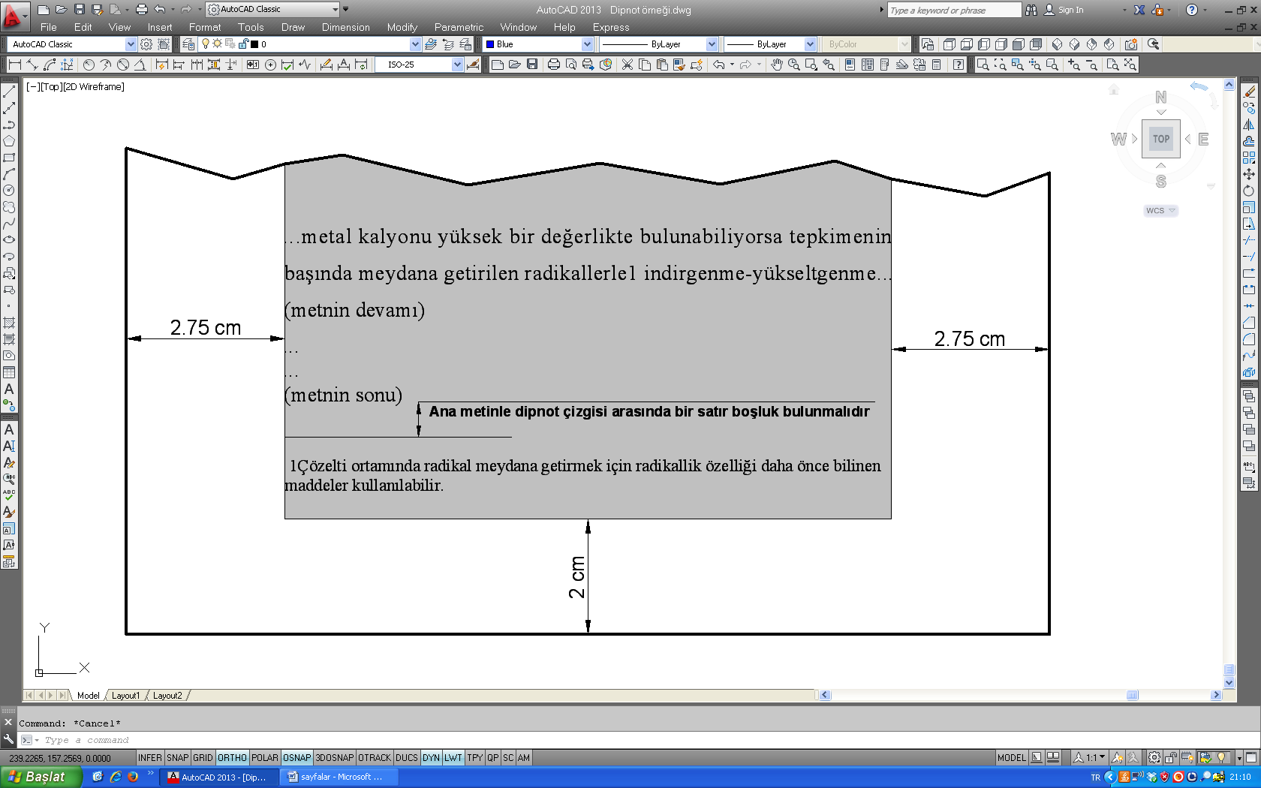

Şekil 3.1. Dipnot yazım şekli

**3.13. Simgeler ve Kısaltmalar**

Projede kullanılan simgeler, sol çerçeve boşluğundan sonra alt alta yazılmalıdır. Tanım ve açıklamaların sol baş tarafı aynı hizada olmalıdır. Birimler için TS 294-297 numaralı Türk Standartlarında verilen SI birim sistemi esas alınmalı, birimlerin simgeleri için de aynı standartlardan yararlanılmalı, birim gösteren simgenin sonuna nokta konulmamalıdır. Projede çok kullanılan ve birden fazla sözcükten oluşan terimler için baş harfler kullanılarak kısaltma yapılabilir. Böyle kısaltmalar ilk geçtiği yerde ve parantez içinde bir kez verilmelidir. Yapılan kısaltmalar, **SİMGELER VE KISALTMALAR** bölümünde, **Kısaltmalar** alt başlığı altında alfabetik sıraya göre küçük harflerle, kurum adı gibi kısaltmalar büyük harflerle yazılmalıdır.

**3.14. Resimlemeleri (Çizelge, Şekil, Resim, Harita) Tanımlama**

Proje içerisinde kullanılacak çizelge ve tablolar “Çizelge”, fotoğraflar, SEM gibi mikroskop görüntüleri, görüntülü bilgisayar çıktıları vb. “Resim”, haritalar “Harita” ve bunların dışında kalan grafik, histogram, akış şeması, organizasyon şeması vb. “Şekil” olarak tanımlanır. Proje içerisinde kullanılacak formüller ise “Eşitlik” olarak tanımlanır.

**3.15. Resimlemelerin Yerleştirilmesi**

Yarım sayfa veya daha az yer kaplayan resimlemelere metin içinde yer verilmelidir. Yarım sayfadan fazla yer kaplayan şekil, resim ya da çizelgeler ise ayrı bir sayfada verilebilir. İki veya daha çok resimleme aynı sayfada bulunabilir.

Bunlar birbiri ile yakından ilgili ise, "a, b, c, d,..." şeklinde simgelenerek, hepsine tek bir resim numarası verilebilir. Bu durumda, resimleme yazısında a, b, c, d,... ile simgelenen her bir resim ayrı ayrı isimlendirilerek tanımlanmalıdır.

Resimlemeler, metinde atıfta bulunulan ilk sayfada ya da bir sonraki sayfada yer almalıdır. Yerleştirilmelerinde, sayfa kenarlarında bırakılması gereken boşluklardan kesinlikle taşmamalı ve sol kenara yaslanmalıdır. Taşma durumunda olan çizelgeler / şekiller ya küçültülmeli ya da EKLER başlığı altında sunulmalıdır. Proje içinde sayfaları katlanmış resimleme bulunmamalıdır. Bir sayfadan uzun olan çizelgeler/şekiller proje metni içinde bulunmak zorunda ise, bir sayfa boyutuna göre bölünerek sonraki sayfada verilebilir. Bu durumda, çizelge/şekil başlığı numara ve başlık aynı kalmak üzere, numaradan sonra "(devam)" ibaresi yazılarak verilmelidir.

**3.16. Resimlemelerin Numaralandırılması**

Bütün resimlemeler, her ana bölüm içinde birbirlerinden bağımsız olarak, ayrı ayrı numaralandırılmalıdır. Örneğin, birinci bölüm için Çizelge 1.1., Çizelge 1.2., Şekil 1.1., Şekil 1.2., Resim 1.1., Harita 1.1 şeklinde, ikinci bölüm için ise Çizelge 2.1., Çizelge 2.2., Şekil 2.1., Şekil 2.2., Resim 2.1., Harita 2.1., şeklinde numara verilmelidir. Numaralandırma ana bölüm numarası ve ana bölüm içindeki sırası yazılarak yapılmalıdır.

Eşitlikler numaralandırılırken, numaraların başında eşitlik kelimesi yer almamalı, ana bölüm içindeki sırasına göre numaralanmalıdır. Eşitlik numarası; eşitliğin sağında, sayfanın son sütununda yer alacak şekilde ve dairesel (....) parantez içinde verilmelidir. Ancak metin içindeki eşitliğe değinilirken "Eş. 2.2" örneğindeki gibi yazılmalıdır.

**3.17. Resimlemelerin Açıklamaları**

Açıklamaların yazısı birden fazla satır oluşturuyor ise, tek satır aralığı kullanılmalıdır. Çizelge açıklamaları çizelgenin üstüne yazılmalı, açıklamanın son satırı ile çizelge üst kenarı arasında tek satır aralığı boşluk bırakılmalıdır. Şekil, resim ve harita açıklamaları bu resimlerin altına yazılmalı, açıklama bitimine nokta konulmamalı; açıklama satırı ile resimleme arasında *tek satır aralığı* boşluk bırakılmalıdır. Açıklamaların alt satırlara devam etmesi durumunda, ikinci ve diğer satırlar resimleme (çizelge, şekil, resim ve harita) kelimesi ve numarasının bitiminden itibaren hizalanmalıdır. Resimlemenin açıklaması ile proje metni yazısı arasında 1,5 satır aralığı boşluk bırakılmalıdır. Resimleme açıklamalarının yazımında birinci kelimenin baş harfi büyük, diğerleri küçük yazılmalı ve bitiminde nokta ya da virgül konulmamalıdır.

**3.18. Resimlemelere Yapılacak Değinmeler**

Resimlemelere yapılacak değinmelerde, resimleme aynı sayfada veya daha sonraki sayfada yer alıyorsa; değinme, aşağıdaki örneklerden birine uygun olarak yapılmalıdır.

Projenin herhangi bir sayfasında, daha önceki sayfalarda yer alan ve daha önce değinilmiş şekil, çizelge ve diğer resimlemelere yeniden değinmek gerekiyorsa; parantez içinde “Bakınız” anlamına gelen (Bkz.) kısaltması kullanılarak aşağıdaki örneklerdeki gibi verilmelidir.

Başka bir yayımdan alınan bir şekil, çizelge ve resimlemeye değinme ise yukarıdaki alıntı kuralına uygun olarak açıklama sonuna yapılır.

**4. SAYFALARIN DÜZENLENMESİ**

Proje ana hatlarıyla

1- Özel sayfalar

2- Proje metni

3- Kaynaklar, özgeçmiş ve ekler kısımlarından oluşur.

**4.1. Proje Kapağı ve Özel Sayfalar**

Küçük Romen rakamları ile numaralandırılan "proje özel sayfaları / proje ön sayfaları" ile ilgili ilkeler aşağıda verilmiştir.

**4.1.2. İlk sayfa**

İç kapak sayfasından bir önceki sayfaya üniversitemizin amblemi (9 × 9 cm) konulacaktır.

**4.1.3. İç kapak sayfası**

Kapaktaki yazılar, sayfa üst kenarından 5 cm aşağıdan başlayacak şekilde ve kapağın düşey orta çizgisine göre ortalanarak, 13 punto büyük harflerle, koyu olarak yazılmalıdır. Doktora ve yüksek lisans projelerinin, iç kapak sayfalarının yazım şekli ve bilgi içeriği Proje Yazım Kılavuzu EK-2'deki gibi düzenlenmelidir.

**4.1.8. İçindekiler sayfası**

İçindekiler sayfası, proje metninde yer alan bütün bölüm başlıkları, ek çalışmalar, kaynaklar ve eklerin verildiği sayfadır.

Projede kullanılan birinci, ikinci ve üçüncü derece başlıkların tamamı hiç bir değişiklik yapılmaksızın, "İçindekiler" sayfasında yer almalıdır. "İÇİNDEKİLER" başlığı, tümüyle büyük harflerle sayfa üst kenarından 3 cm aşağıya ve sayfanın düşey orta çizgisi ortalanarak ve koyu (bold) yazılmalıdır. Sayfanın tamamı tek aralıkla yazılmalı, her bir bölüm arasında tek satır aralığı (12 nk) boşluk bırakılmalıdır. Bu sayfada, her bir başlığın hizasına, sadece o başlığın yer aldığı ilk sayfanın numarası yazılmalıdır.

**4.1.9. Çizelgelerin listesi sayfası**

Numaralandırılmış çizelgelerin listesi sırası ile bu sayfada verilmelidir. "ÇİZELGELERİN LİSTESİ" başlığı büyük harflerle ve koyu (bold) olarak sayfa üst kenarından 3 cm aşağıya ve sayfanın düşey orta çizgisi ortalanarak yazılmalıdır. Bir sayfadan daha fazla olan çizelgelere ait liste (devam) Şekiller Listesi’ndeki gibi düzenlenebilir. Sayfanın tamamı tek satır aralığında yazılmalı, bir çizelgeden diğerine geçerken tek satır aralığı boşluk bırakılmalıdır.

**4.1.10. Şekillerin listesi sayfası**

Numaralandırılmış şekillerin listesi sırası ile bu sayfada verilmelidir. "ŞEKİLLERİN LİSTESİ" başlığı büyük harflerle ve koyu olarak, sayfa üst kenarından 3 cm aşağıya ve sayfanın düşey orta çizgisi ortalanarak yazılmalıdır (Proje Yazım Kılavuzu EK-17). Sayfanın tamamı tek satır aralığında yazılmalı, bir şekilden diğerine geçerken tek satır aralığı boşluk bırakılmalıdır.

**4.1.11. Resimlerin listesi sayfası**

Şekil olarak verilemeyen, fotoğrafı çekilmiş nesne, bitki, hayvan, doğa vb. resimlemeler, fotoğraf haline getirilmiş mikroskop görüntüleri, bilgisayar çıktıları vb. listesi sırası ile bu sayfada verilmelidir. “RESİMLERİN LİSTESİ” başlığı ile tümüyle büyük harflerle, sayfa üst kenarından 3 cm aşağıya ve sayfanın düşey orta çizgisi ortalanarak yazılmalıdır (Proje Yazım Kılavuzu EK-18). Bir sayfadan daha fazla olan resimlere ait liste Proje Yazım Kılavuzu EK-17. (devam) Şekiller Listesi’ndeki gibi düzenlenebilir. Sayfanın tamamı tek aralıkla yazılmalı, bir resimden diğerine geçerken tek satır aralığı boşluk bırakılmalıdır.

**4.1.12. Haritaların listesi sayfası**

Proje içerisinde yer alan ve A4 kâğıdı boyutlarına rahatlıkla sığabilen çok sayıdaki haritanın listesi sırası ile bu sayfada verilmelidir. “HARİTALARIN LİSTESİ” başlığı ile tümüyle büyük harflerle, sayfa üst kenarından 3 cm aşağıya ve sayfanın düşey orta çizgisi ortalanarak yazılmalıdır. Bir sayfadan daha fazla olan haritalara ait liste (devam) Şekiller Listesi’ndeki gibi düzenlenebilir. Sayfanın tamamı tek aralıkla yazılmalı, bir haritadan diğerine geçerken tek satır aralığı boşluk bırakılmalıdır. Büyük ölçülü kâğıda basılı haritalar, ekler kısmında A4 kâğıdı boyutlarında katlanmış olarak verilmelidir.

**4.1.13. Simgeler ve kısaltmalar sayfası**

"SİMGELER VE KISALTMALAR" başlığı, tümüyle büyük harflerle, sayfa üst kenarından 3 cm aşağıya ve sayfanın düşey orta çizgisi ortalanarak yazılmalıdır.

Projede kullanılan simgeler **“Simgeler”** alt başlığı altında, simgeye ait bilgiler **“Açıklamalar”** alt başlığı altında sırası ile ve 1,5 satır aralığı ile verilmelidir. Son simge ve açıklamasından sonra 2 satır aralığı boşluk bırakılarak "Kısaltmalar" verilir. Projede kullanılan kısaltmalar “**Kısaltmalar”** alt başlığı, bunlara ilişkin bilgiler “**Açıklamalar”** alt başlığı altında sırası ile ve 1,5 satır aralığı ile yazılmalıdır. Bunun yanında kısaltmaların baş harfleri alfabetik olarak yazılmalıdır.

Simge ve kısaltmaların yazımında sayfanın sol kenar boşluğu hizasından başlanır. Simge ve kısaltma açıklamaları bir satırdan uzun olmamalıdır. Simgelerin tümü, simgeler alt başlığı altında *küçük harfle koyu*, buna karşın açıklamaları normal yazılmalıdır. Kısaltmaların tümü, kısaltmalar alt başlığı altında *büyük harfle koyu*, açıklamaları ise sadece baş harfleri büyük olacak şekilde küçük harfle normal yazılmalıdır.

**4.2. Proje Metni**

Projenin giriş bölümü ile sonuç ve öneriler bölümleri arasında yer alan bölümlerin tamamı Ana Metin olarak adlandırılır. Ancak "ANA METİN" diye bir başlık kullanılmaz.

Giriş’ten sonra projenin bölümleri yer alır. Projenin bölümleri, gerek duyulan ayrıntı düzeyine bağlı olarak tezi sonuca götürecek bilgi ve açıklamaları, uygun düşünce silsilesi içinde ortaya koyar.

Proje konusunun niteliğine, yapılan araştırmanın ayrıntısına ve projenin hacmine göre ana metin; birinci, ikinci ve üçüncü dereceden numaralı alt bölümlere ayrılabilir. Bunların her biri için uygun bir başlık (Örneğin; Kavramsal Çerçeve ve İlgili Araştırmalar, Yöntem, Bulgular ve Yorum) ve uygun bir alt bölüm başlığı ile numaralama sistemi kullanılır. Gerekli görüldüğünde bir bölümde verilen numaralı başlıkların altında numarasız alt başlıklar kullanılabilir. Sırası ile 4. derece başlık için düz altı çizili, 5. derece başlık için *italik* ve 6. derece başlık için ise *italik altı* *çizili* ara başlıklar kullanılabilir. Bu başlıklara (4., 5. ve 6. derece başlıklar) numara verilmez.

**5. TARTIŞMA**

Bu bölüm “TARTIŞMA” şeklinde ve bölüm numarası ile birlikte verilmelidir. Burada daha önce yapılan çalışmalarla benzerlik, paralellik ve aykırılıklar araştırmacının yorumu ile birlikte tartışılmalıdır. Bu bölüme çalışılan konunun gerekliliğine göre yer verilebilir. Gerek görülmediği takdirde doğrudan Sonuç ve öneriler bölümüne geçilebilir.

**6. SONUÇ VE ÖNERİLER**

Bu bölüm “SONUÇ” veya “SONUÇ VE ÖNERİLER” şeklinde ve bölüm numarası ile birlikte verilmelidir. Projenin en son bölümünde oluşturulan bu kısımda araştırma problemi, yöntemi, her bir sonucun yorumu, çalışmanın sınırlılıkları ve bulguların ileriye dönük uygulamaları konusunda kısa bir özet yer alır. Son bölüm başlığı “SONUÇ VE ÖNERİLER” e verilir.

Bu kısımda önemli olan, araştırmayla ilgili en önemli istatistiksel sonuçların belirlenip yorumlanmasıdır. Her bir önemli sonuç incelenirken;

* Gerçekten bu sonuç önemli mi? Neden?
* Sonuç önceki araştırmalarla tutarlı mı? Tutarlı değilse neden?
* Sonuç farklı açılardan ifade edilebilir mi?
* Alternatif ifade şekillerinden öncelikli olanlar var mı?
* Sonuç daha ileri düzeylerde ve farklı ortamlarda araştırma yapma açısından önemli mi?
* Eğer sonuç ileri araştırmalara yol açıyorsa bu araştırmalar neler olabilir?

sorularına cevaplar verilmelidir.

Yukarıdaki sorulara verilecek cevaplar araştırmayı okuyup, sonuçları uygulayacaklar açısından oldukça önemlidir.

Başkalarının yaptığı araştırmalar da dikkate alınarak sonuçlar arasındaki benzerlik ve farklılıklar, ortaya atılan düşünceler açıklığa kavuşturulup pekiştirilmelidir. Daha önceden dile getirilen noktalar tekrar tekrar vurgulanmamalıdır. Her bir ifade araştırmacının ortaya koyduğu sonuçları güçlendirirken, okuyucunun da problem hakkında ufkunu genişletmelidir. Araştırmayla ilgili bazı temel sorular dile getirilebilir, ancak her soruna değinilmemeli ve olumsuz sonuçlar da göz ardı edilmeden kabullenilmelidir.

Polemiklere ve basit tartışmalara yer verilmemelidir. Araştırmanın teorik ve uygulamayla ilgili sonuçları ortaya konularak geliştirilmesi yönünde önerilerde bulunulabilir veya yeni bir araştırma tavsiye edilebilir.

Bu açıklamalar kısa olmalı ve aşağıdaki sorular göz önüne alınmalıdır.

1. Araştırma bilime ne katkı sağladı?

2. Çalışma orijinal bir problemin çözülmesine nasıl katkı sağladı?

3. Teori ve uygulama açısından araştırmadan hangi sonuçlar çıkarılabilir?

Bu sorulara verilecek cevaplar araştırmacının bilime temel katkılarını ortaya koyacaktır.

Yapılan öneriler araştırmaya dayalı olmalıdır. Araştırmanın amaç ve alt amaçları, hipoprojeleri vb. dikkate alınmalıdır. Araştırmayla doğrudan ilgili olmayan konular hakkında önerilerde bulunulmamalıdır. Öneriler yapılırken program, öğretmen, öğrenci, aileler vb. açılardan sınıflandırılabilir.

**KAYNAKLAR**

Australian Bureau of Statistics. (1991). *Estimated resident population by age and sex in statistical local areas*. New South Wales, June 1990 (No.3209.1). Conberra, Australian Capital Territory: Mary Peters, 187.

Borman, W. C., Hanson, M. A., Oppler, S. H., Pulakos, E. D., and White, L. A. (1993, May). The people in organization*. Organizational Management*, 76-79.

Demir, H. ve Güllü, A. (Baskıda). Taş Sertliği ve İşleme Parametrelerinin Yüzey Pürüzlülüğü ve Taşlama Kuvvetlerine Etkilerinin İncelenmesi*. Ankara Üniversitesi, Mühendislik Mimarlık Fakültesi Dergisi,*114-116.

Gülesin, M., Güllü, A., Avcı, Ö. ve Akdoğan, G. (2013). *CNC Torna ve Frezelerin Programlanması* (Beşinci Baskı). Türkiye: ASİL Yayınevi, 38-39.

Hollingsworth, R. S. *İlköğretimde öğretim yöntemleri* (çev. S. Gürkan, E. Gökçen ve M. N. Güler). Ankara Üniversitesi Rektörlüğü Yayınları No 214. (Eserin orijinali 1991’de yayımlandı), 32, 87-92.

İnternet: Agarwal, C. A Review and Assessment of Land-Use Change Models Dynamics of Space, Time, and Human Choice. *Cipec*.URL: <http://www.webcitation.org/query?url=http%3A%2F%2Fhero.geog.psu.edu%2Farchives%2FAgarwalEtALInPress.pdf&date=2014-03-17>, Son Erişim Tarihi: 17.03.2014.

Kahraman R. C., Borman, C., Hanımgil, M., Özler, H., Perçin, D., ve Sergen, L. (1993). Kroner kalp rahatsızlığının belirlenmesinde rol oynayan faktörler. *Sağlık Psikolojisi,* 12(2), 76-80.

New drug appears to sharply cut risk of death from heart failure. (1993, July 15). *The Washington Post*, 15-17.

Öztürk, E. (2004). *Türkiye’de üniversite özerkliğinin mali, akademik ve yönetsel boyutlarıyla kamu ve vakıf üniversiteleri için betimlenmesi*, Yayımlanmamış Doktora Tezi, Ankara Üniversitesi Eğitim Bilimleri Bölümsü, Ankara.

Sağıroğlu, Ş. (1998). Artificial neural networks in robotic applications. *International Journal of Mathematical and Computational Applications*, 3(2), 87-92.

Sayan, F. ve Yıldız, Ş. (Editörler). (2006). *Yaşam boyu öğrenme*, Ankara: Gazi Eğitim Bilimleri Bölümsü ve Pegem A Yayıncılık, 102-105.

Woolf, N. J., Young, S.L., Fanselow, M.S., and Butcher, L.L. (1991). Alteration in cortex by pavlovian conditioning. *Society for Neuroscience Abstracts.*

**KAYNAKLAR**

1. Sağıroğlu, Ş. (1998). Artificial neural networks in robotic applications. ***International Journal of Mathematical and Computational Applications***, 3(2), 142-148.
2. Gülesin, M., Güllü, A., Avcı, Ö. ve Akdoğan, G. (2013). CNC Torna ve Frezelerin Programlanması (Beşinci Baskı). Türkiye: ASİL Yayınevi, 38-39.
3. Devlet Planlama Teşkilatı. (2005). *Ekonomik ve sosyal göstergeler* (1950-2004). Ankara: Devlet Planlama Teşkilatı, 312-314.
4. Bulut, H. (2001). Kitle iletişim araçları ve suskunluk sarmalı. *Ankara Üniversitesi Eğitim Bilimleri Fakültesi Dergisi*, 32 (1-2), 1382-1385.
5. Freire, Paulo. (1991). *Ezilenlerin pedagojisi*. (Çev. D. Hattatoğlu ve Erol Özbek). İstanbul: Ayrıntı Yayınevi. (Eserin orijinali 1982’de yayımlandı). 12-18.
6. Borman, W. C., Hanson, M. A., Oppler, S. H., Pulakos, E. D., and White, L. A. (1993, May). The people in organization. *Organizational Management*, 76-79.
7. Kahraman R. C., Borman, C., Hanımgil, M., Özler, H., Perçin, D., ve Sergen, L. (1993). Kroner kalp rahatsızlığının belirlenmesinde rol oynayan faktörler. *Sağlık Psikolojisi*, 12(2), 76-80.

**EKLER**

**EKLER**

EK-1. Afyon ili turistik ziyaret yerleri

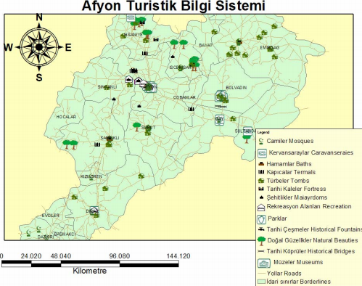

Şekil 1.1. Afyon turist bilgi sistemi turistik katmanları

EK-1. (devam) Afyon ili turistik ziyaret yerleri

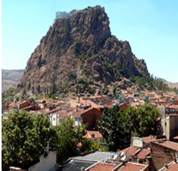

EK-2. Ekran alıntısı ve grafikler

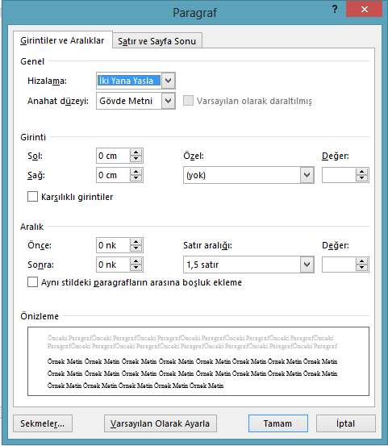

Resim 2.1. Satır boşlukları

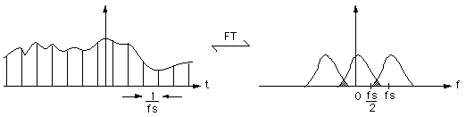

Şekil 2.1. Ayrık Fourier dönüşümünde örnekleme frekansı çok düşük seçilirse frekans

spektrumunda üst üste gelmeler olur.